MAGAZINE
TRAJECTOIRE

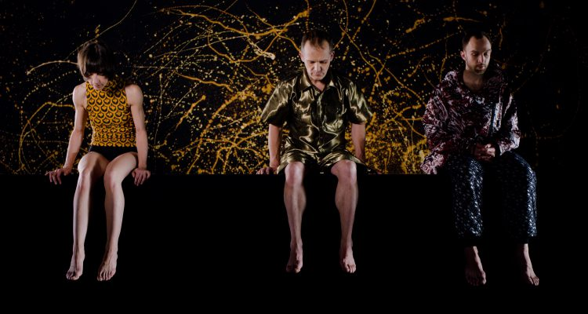

Espace, chorés et 3D… signés Gilles Jobin!
Publié le 25 janvier 2017

Communiqué

Avec WOMB, un film chorégraphique en 3D, Gilles Jobin, lauréat 2015 du Grand Prix Suisse de danse, continue de défricher les nouveaux territoires de représentation de la danse contemporaine. Quatre projections publiques de WOMB auront lieu lors des Journées de Danse Contemporaine Suisse, le vendredi 3 février au Ciné 17, à Genève.
Depuis 1995, date de la fondation de sa compagnie, les créations de Gilles Jobin sont diffusées dans le monde entier. En 2015, le chorégraphe a reçu le Grand Prix Suisse de danse, un trophée décerné par l’Office Fédéral de la Culture pour son parcours qui, depuis plus de vingt ans, marque la danse contemporaine de sa radicalité et l’a révolutionnée bien au-delà des frontières du pays. Toujours pionnier, Gilles Jobin continue d’explorer les nouveaux espaces de représentation pour la danse contemporaine. Avec WOMB, il signe la réalisation et la chorégraphie d’une œuvre troublante. Le film déroule une forme innovante de « narration spatiale immersive » qui allie images stéréoscopiques, chorégraphie, art visuel et musique. Trois personnages surgissent de la matrice, ils vont découvrir le volume du monde. Travelling existentiel, analogie abstraite du déroulement de la vie, les danseurs Susana Panadés Diaz et Martin Roerich, accompagnés du chorégraphe Gilles Jobin, évoluent au fil mouvement.
Plus d’informations: www.gillesjobin.com

